**Политическая история древнего государства Шу: соотношение мифического и хроникального**

***Пышненко Максим Романович***

*Студент, 3 курс бакалавриата*

*Московский государственный университет имени М.В.Ломоносова,*

*Институт стран Азии и Африки, Москва, Россия*

*E–mail: maximpyshnenko@yandex.ru*

***Введение.*** Историческое развитие большинства государств Восточной Азии происходило под многосторонним влиянием первичных очагов государственности, возникших в нижнем течении Янцзы и среднем течении Хуанхэ. Так же как и в других регионах планеты первичные очаги городской цивилизации были окружены многочисленными до-государственными образованиями с разной степенью социальной стратификации: от локальных групп через племена к вождествам (по классификации Э. Сервиса). Процессы институционализации сакральной власти в подобных политиях, отличающиеся доклассовым характером, в отечественной политической антропологии получили название «*потестарных*» (по Л. Е. Куббелю). Особое внимание уделялось и вторичности процессов политогенеза в большинстве древнейших политических образований- за подобными процессами и одновременно обществами, в которых они происходят, закрепилось название «*синполитейных*».

Древнейшее государство Шу 蜀, располагавшееся на территории современной провинции Сычуань, КНР, являет собой уникальный объект для изучения процессов на границе государств и до-государственной периферии. Масштабные археологические раскопки, проводившиеся в районе Сычуаньской впадины с 1950-х годов (культуры Саньсиндуй 三星堆, Цзиньша 金沙) коренным образом изменили представление о происхождении китайской цивилизации- закрепилось представление о «мультирегиональности» и «двуединстве» (по Д. В. Деопику и М. Ю. Ульянову) этого процесса. В 1 тысячелетии до нашей эры политические и потестарные процессы в государствах этого региона, определяемого как «историко-культурная зона Верхней Янцзы» [Деопик; Ульянов 2017], представляют особо важный материал в силу своей многоуровневости.

1) Потестарные процессы, происходившие в некитайских племенах и вождествах

2) Политогенез через сакральную легитимацию и политические процессы в уже образовавшемся раннем государстве Шу, его история и духовная культура

3) Влияние более крупных очагов городской культуры (историко-культурные зоны Средней Хуанхэ и Средней Янцзы), в том числе уже после возникновения шуского раннего государства

В настоящей работе главное наше внимание будет обращено на 2-ом элементе этого многофакторного процесса

***Источники и методы.*** Главным источником для изучения данного государственного образования мы выбрали неофициальную историко-краеведческую антологию «Хуаян го чжи» 華陽國志 («Описание [стран] к югу от китайских [земель]») за авторством восточноцзиньского автора Чан Цюя常璩 (ок. 355 г. н. э.). Чан Цюй, родом из Сычуани, переметнулся на сторону цзиньцев во время завоевания ими в 347 г. государства Чэн-Хань 成漢в верховьях Янцзы. После получения высокой должности при дворе в Цзянькане, на основе своего прошлого произведения «Хань чжи шу» 漢之書 («Записи о государстве [Чэн]-Хань») он написал изучаемый нами труд, включив в него местные народные предания, песнопения, мифы и легенды, сведения о географии гор и рек и пр. Частично переведённая и прокомментированная нами глава 3 «Шу чжи» 蜀志 («Описание Шу») содержит ценнейший материал о мифических правителях Шу Цань Цуне 蠶叢, Бо Гуане 柏灌, Юй Фу 魚鳧, Ду Юе杜宇, культурном герое и правителе-«первопредке» правящей династии Каймин 開明 Бе Лине [Kleeman 1998, с. 108-114]. Из «исторических» правителей государства Шу названы несколько потомков Ду Юя вплоть до последнего из правителей династии, павшего в битве с государством Цинь 秦 в 316 г. н. э. [Сюй Чжуншу 1982, с. 8]. Предложенное нами деление нарративного материала на предания «мифического», «культурно-героического» (подвид «мифического»), и исторического характера обусловлено следующими соображениями:

1) Сведения о «мифических правителях» являются переработанными ханьскими интеллектуалами фольклорными верованиями не-ханьского населения. Происхождение имён этих «правителей», предположительно являющихся «фиктивными» первопредками крупнейших из шуских племён, имеет *тотемный* характер (гусеницы, рыбы, птицы, кипарис) [Сунь Хуа 1990]. С именем мифического Цань Цуна вероятно связано и само появление ханьского экзонима для этого государства- Шу [Сюй Чжуншу 1982, с. 7-18] Их «историзация» имеет природу аналогичную появлению легендарных императоров в «Исторических записках» Сыма Цяня.

2) Сюжет о «легендарном» правителе-первопредке правящей династии Каймин по имени Бе Лин鱉靈, заполучившем власть из рук мифического Ду Юя, выделен нами в отдельную группу «легендарных» сведений и в силу его тождественности передаче престола от Яо к Шуню, и из-за указаний на «культурную» деятельность мифического персонажа (обучил людей искусству земледелия, что не свойственно нарративному материалу о «предыдущих правителях»).

3) Исторические правители. В отличие от «мифических правителей» могут быть косвенно верифицированы по данным «Ши цзи» («Цинь бэнь цзи», «Чу ши цзя»). Так, самое первое сообщение о Шу в «Ши цзи» (475 г. до н. э.) [Сюй Чжуншу 1982, с. 7] примерно соответствует предполагаемому времени правления Цун-ди叢帝 (храмовое имя Бе Лина). Возникновение счёта правителей по поколениям, коих Чан Цюй насчитывает 12 [Жэнь Найцян 2009, «Шу чжи», с. 130] и создание храмов в честь далёких предков, равно как и дарование им храмового имени *ди* 帝- всё это для нас свидетельствует о зарождении раннего государства, верховная власть в котором осуществляется родом с его главой и после его смерти передаётся внутри рода.

Кроме ХГЧ и «Ши цзи» нами были использованы более древний чем ХГЧ текст «Шу ван бэнь цзи» 蜀王本紀 («Основные записи о шуских ванах»), приписываемый Ян Сюну 杨雄 (53 г. до н. э.- 18 г. н. э.). К сожалению утерянный, он был частично реконструирован в минское время. Именно его записи о «мифических правителях» использован Чан Цюй. Вследствие этого значительные расхождения двух текстов явились прекрасным материалом для текстологического исследования.

Кроме сличения двух вышеупомянутых родственных текстов нами была проведена внутренняя и внешняя критика ХГЧ, откорректирована и дополнена *стемма* списков памятника, титанический труд по созданию которой был проделан Жэнь Найцяном [Жэнь Найцян 2009, с. 22-23].

***Выводы.*** Историю возникновения ранней государственности в Шу на основании летописных свидетельств можно проследить до первой половины V в. до н. э. Родовой характер власти, сложение культа предков правящего рода обусловили возникновение родовых преданий, счёта правителей по поколениям. Эта устная традиция в каком-то виде была запечатлена и переработана много веков спустя уже ханьскими книжниками родом из Сычуани.

Народные легенды не-ханьского населения, а именно некоторые из племенных преданий о тотемных «первопредках», были также переработаны в русле ханьской историографической концепции смены династий и последовательных «правлений».

Дальнейшее изучение процессов политогенеза в синполитейных обществах Восточной Азии представляется жизненно необходимым для исторической этнографии не-ханьских народов юго-западного Китая. Самым перспективным направлением дальнейшего изучения нам видится многоплановый синтез летописных и археологических сведений о древних народах и государства юго-запада современного Китая. Надеемся, что данная работа послужит заделом для дальнейших изысканий.

Схема бытования и воспроизведения текста «Хуаян го чжи» [по Жэнь Найцян 2009] 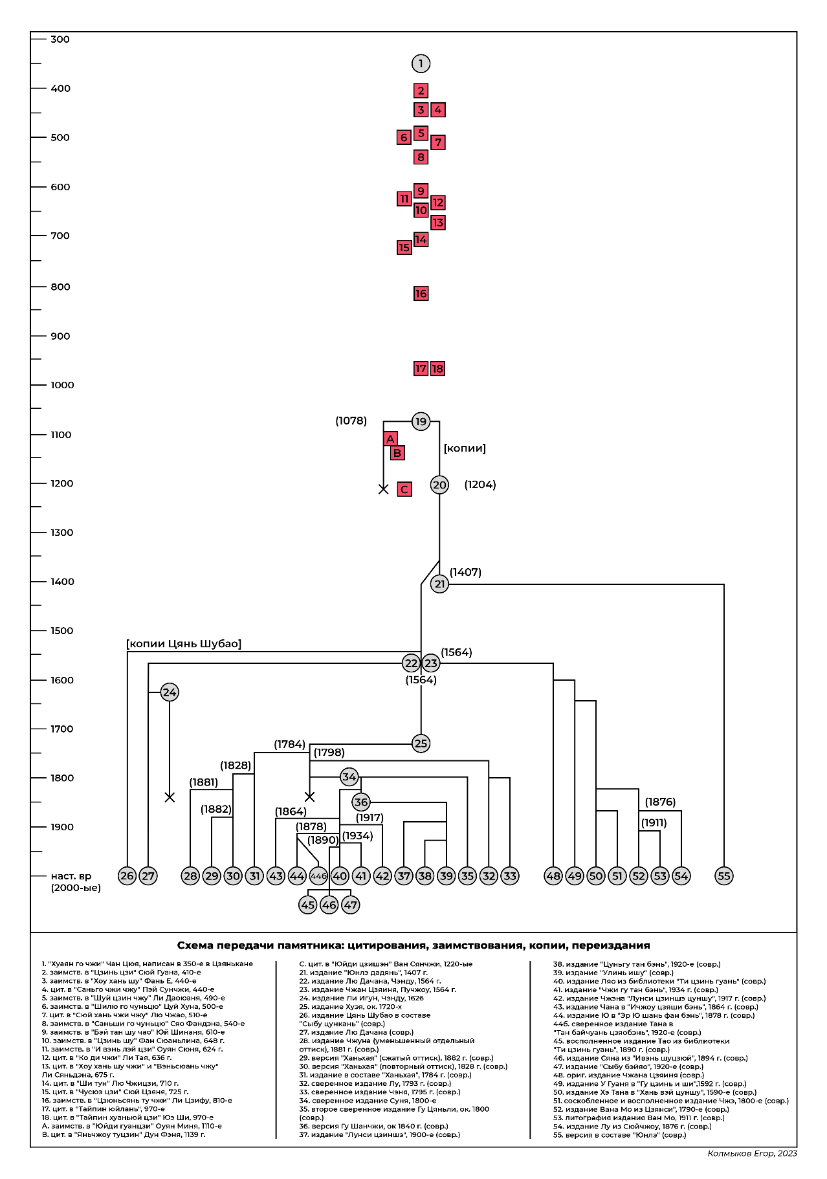

**Источники и литература**

1. Жэнь Найцян 任乃強, «Хуаян гочжи цзяобу тучжу» 華陽國志校補圖注 [Сверенное и снабжённое дополнительными аннотациями издание «Хуаян го чжи]. Шанхай. 2009

2. Деопик Д. В., Ульянов М.Ю. История основных историко-культурных зон Восточной Азии в X-I тыс. до н. э. В первом томе «Истории Китая»: подходы и концепции // Общество и государство в Китае. 2017. №1.

3. Kleeman T. F. Great perfection. University of Hawaii Press. 1998.

4. Сюй Чжуншу 徐中舒. «Лунь Ба-Шу вэньхуа» 论巴蜀文化 [Обсуждение культуры Ба и Шу]. Чунцин, 1982.  
5. Сунь Хуа 孙华. «Шужэнь юаньюань као (сюй)» 蜀人渊源考（续） [Изучение происхождения шусцев (прод.)] // «Сычуань вэньу» 四川文物 [«Культурные реликвии Сычуани»]，1990 (№5).